Załącznik nr 10 do SIWZ
Krzesła i fotele biurowe
- Fotel biurowy – 1 szt.
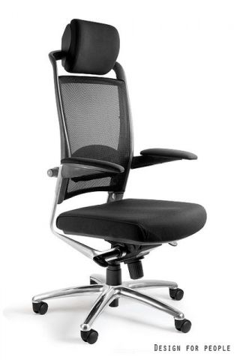

- fotel obrotowy odpowiednio wyprofilowany pozwalający na dopasowanie pleców, a w szczególności części lędźwiowej do regulowanego oparcia,
- siedzisko, zagłówek oraz podłokietniki obszyto przyjemną w dotyku, przewiewną i wysoce odporną na ścieranie tkaniną materiałową w kolorze czarnym, posiadającą odporność na ścieranie 140 000 cykli Martindale'a, natomiast oparcie wykonane z przepuszczającej powietrze siatki materiałowej, pozwalającej na swobodny przepływ powietrza na całej powierzchni pleców,
- wyposażone w synchronizowany mechanizm ruchowy „SYNCHRON” umożliwiający swobodne bujanie się w fotelu lub zablokowania go w jednej z pięciu pozycji.
- posiadający regulację wysokości siedziska i zagłówka umożliwiający dopasowanie fotela do każdej osoby użytkującej,
- wyposażone w pięcioramienną podstawę z kółkami przystosowanymi do wykładzin twardych (panele, terakota), wykonanej z polerowanego aluminium,
- wyposażone wysokiej klasy atestowany siłownik pneumatyczny z zakresem regulacji min. 80 mm,
- minimalne wymiary: wysokość całkowita 122-130 cm, wysokość oparcia 56 cm, wysokość siedziska od podłoża 48-56 cm, wysokość podłokietników 22 cm, szerokość fotela 51 cm, głębokość fotela 50cm, rozstaw podłokietników 39-54 cm,
- posiadające atest wytrzymałości: PN-EN 1335-1:2004, PN-EN 1335-2:2009, PN-EN 1335-3:2009, PN-EN 1022:2007.

2. Krzesło Team Plus Black – 5 szt.
3. Krzesło biurowe obrotowe – 40 szt.
- wyposażone w profilowane siedzisko oraz wyraźnie profilowane oparcie,
- wyposażone w synchronizowany mechanizm ruchowy, po zwolnieniu blokady oparcie odchyla się w ruchu synchronicznym z siedziskiem naśladując ruch użytkownika w krześle z możliwością blokady wybranej pozycji wychylenia oparcia i siedziska. Mechanizm umożliwia regulację głębokości siedziska, a więc jego odległości od oparcia.
- wyposażone w podłokietniki regulowane w czterech płaszczyznach: góra – dół, odległość od siedziska,
- wyposażone w pięcioramienną podstawę z kółkami przystosowanymi do wykładzin twardych (panele, terakota), wykonanej z polerowanego aluminium,
- wyposażone wysokiej klasy atestowany siłownik pneumatyczny z zakresem regulacji min. 85 mm,
- posiadające atest wytrzymałości i bezpieczeństwa użytkownika dla wagi do 150 kg,
- minimalne wymiary: wysokość oparcia 63 cm, wysokość siedziska od podłoża 40-52 cm, wysokość podłokietników 21- 27 cm, szerokość fotela 48 cm, głębokość fotela 46 cm.

